广州大学城能源发展有限公司
广州大学城热水站环网通信光纤敷设工程竞选文件

一、项目基本情况
（一）项目名称：广州大学城热水站环网通信光纤敷设工程
（二）项目地点：广州大学城
（三）采购限价：66万元
（四）项目概况
大学城14个热水站经过几年的施工，完成了机械、自控系统的改造、升级。实现了各个热水站点的独立控制，在保障安全生产的前提下，大幅较少了值班人员的操作内容，提升了热水供应系统的可靠性，保证了热水的供应服务质量。在枢纽楼搭建了1台热水专用服务器，集成了14个热水站自控柜的所有数据，目前通过设置在热水班的工程师站以B/S构架进行远程监控。目前可实现每个热水站恒压供水系统、大市政补水系统、减温水系统、回水系统、排水系统的远程监控。为进一步提升系统性能，实现无人化值守的目标，计划建设光纤环网，对14个热水站进行远程视频监控，电锅炉启停监控和站内供水数据统计，实现14个热水站的系统集成。
二、合格投标人资格要求
（一）必须是具有独立承担民事责任能力、在中华人民共和国境内注册的法人；
（二）具备有效的工商营业执照、企业法人组织机构代码证书、税务登记证书（或三证合一）；
（三）已办理合法税务登记，具有开具相应增值税专用发票资格；
（四）具备建筑智能化设计与施工贰级或以上资质；
（五）投标人近3年内(2018年1月1日至今)完成过质量合格的类似工程项目业绩（需提供合同等相关证明材料复印件）；
（六）不接受联合体报价。
三、项目的工作范围及内容
本次工程项目主要是对14个热水站建设独立的光纤环网通信，每个热水站为一个站点，综合管沟为控制中心。本次光缆敷设选用室外12芯单模铠装光缆，每个热水站进、出各1根光缆，热水站内光缆敷设至自控柜内。最终在综合管沟实现上位机管理。主要工作内容如下：
1、完成大学城14个热水站的16个站点至大学城综合管沟及各高校校园区域、部分市政道路、人行道或自行车道等的通信光纤敷设的施工图设计，设计施工图纸需根据现场实际条件提出可实现光纤敷设的走向路由（根据国家最新定额）。按顺序16个节点分别为：综合管沟控制室（起点）、广美、广工1期、广工2期、华工1期、华工2期、广药、广医、广外、中大1期、中大2期、星海、华师2期、华师1期、广大2期、广大1期。最后回到综合管沟控制室内（终点）。
方案初步考虑约有50%的光纤在管沟内敷设，由于在管沟内敷设施速度相对较快，施工质量有保证，也保障了日后的通信安全和可靠性。表中黄色部分为未经探明的敷设路由，可能需要进行开挖埋设并增设人（或手孔）井，需在工程量清单列出。下列是初步预估光纤的敷设位置及长度，仅供参考。以施工单位现场实际勘查为准。
四、施工方法及技术要求
综合管沟
广美
广工1期
广工2期

华工1期

华工2期

广药
广中医
广外
中大1期
中大2期
华师1期

星海
华师2期
广大2期

广大1期

按照如上顺序，将14个热水站按照16站点通过环网链接，主要路由在管沟内完成敷设，预估约10000米。每个热水站进出各一根光纤，参考下图路由敷设。
图中橙色线为管沟内的敷设路由（第一类，预估约10000米）；紫色线为现有通信通道敷设路由（第二类，预估约8000米）；黄色线为可能需要开挖直埋敷设的地下路由（第三类，预估约1050米）；所有进入热水站内的光纤采用建筑物内或地下室内沿墙敷设标准（第四类，预估约510米）。
总计长度预估约20km。施工内容包括：管沟、管道、直埋光缆敷设，人（手孔）井施工，光缆穿墙及封堵，地下室内、楼道沿墙敷设等。施工规范参照《地埋光缆技术规范》、《光缆管道敷设规范》等。
特别说明：具体敷设路由按照施工单位勘查现场实际情况后可以调整执行，施工单位需负责所有与校方及管道管井权属单位、市政道路开挖的报批及交警协调工作，如牵涉到管道管井租用的也需提前与权属单位协商好，并经得其同意后实施，如需租用，则需同时告知采购方，并由采购方与其签订租用协议。
1、第一类：管沟内光纤敷设（预估约10000米，实际长度以现场施工为准）。
路由为橙色路由部分，敷设方式较为简单，在管沟内按指定类型的线缆桥架敷设，每30米绑定标签。
出入管廊及引到地面的人井按管道施工方法操作，做好标签和封堵。
管廊内敷设1条铠装GYTS 12芯单模室外光缆，在出管廊前的每个节点预留10~20米的光缆，预留光缆用于与进入管廊的光缆（紫色和黄色路由部分）进行熔接（该工作由采购方安排专业人员负责）。
2、第二类：管道光缆敷设（预估约8000米，实际长度以现场施工为准）。
路由见紫色路由部分，可利用现有通信管井、管道进行敷设，需施工单位根据现场勘查核实，如牵涉到管道管井租用的也需提前与权属单位协商好，并经得其同意后实施，如需租用，则需同时告知采购方，并由采购方与其签订租用协议。
为形成环网路由，管道内敷设2根条铠装GYTS 12芯单模室外光缆，在进入管廊人孔井内预留10~20米的光缆，在管廊内与管廊敷设的光缆（橙色路由部分）进行熔接（该工作由采购方安排专业人员负责）。
中大、广外敷设路由图
广中医、广药、华工2期、
华工1期敷设路由图

华师2期、华师1期、星海
敷设路由图

广大2期、广大1期、管沟、广美敷设路由图

管道敷设光缆应符合规范要求：
a、在孔径90mm 及以上的水泥管道、钢管或塑料管道内，应根据规范尽量利用现原有子管进行敷设。
b、子管不得跨人（手）孔敷设，子管在管道内不得有接头。
c、子管在人（手）孔内伸出长度一般为200～400mm。
d、光缆在各类管材中穿放时，管材的内径应不小于光缆外径的1.5 倍。
e、人工敷设光缆不得超过1000m。光缆气流敷设单向一般不超过2000m。
f、敷设后的光缆应平直、无扭转、无交叉，无明显刮痕和损伤。敷设后应按规范要求做好固定。
g、光缆出管孔150mm 以内不得做弯曲处理。
h、光缆占用的子管或硅芯管应用专用堵头封堵管口。
i、光缆接头处两侧光缆布放预留的重叠长度应符合规范要求。接续完成后，光缆余长应在人孔内按设计要求盘放并固定整齐。
j、管道光缆根据接入需要进行中间人孔预留。
3、第三类：直埋光缆敷设（预估约1050米实际长度，以现场施工为准）。
路由见黄色部分，需要取得校方或市政部门许可后开挖路面进行敷设。为形成环网路由，管道内敷设2根铠装GYTS 12芯单模室外光缆，在进入管廊的人孔井内预留10~20米的光缆，在管廊内与管廊敷设的光缆（橙色路由部分）进行（该工作由采购方安排专业人员负责）。在与管道敷设的光纤对接处，预留10~20米的光缆用于与管道敷设的光缆（紫色路由部分）进行熔接（该工作由采购方安排专业人员负责）。

广工1、2期敷设路由图

中大敷设路由图
广外敷设路由图
华工1期敷设路由图

华师1期敷设路由图

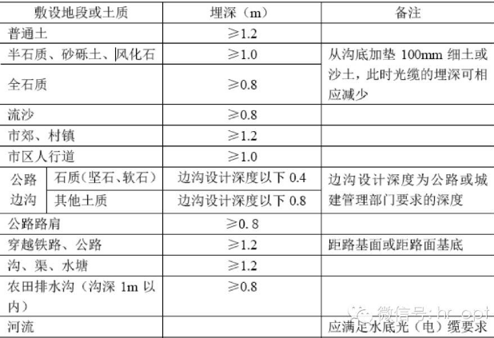
直埋光缆埋深应满足通信光缆线路工程设计要求的有关规定，具体埋设深度应符合上表的要求。光缆在沟底应自然平铺状态，不得有绷紧腾空现象。人工挖掘的沟底宽度宜为400mm。同时，埋地光缆敷设还应符合以下要求：
a、直埋光缆的曲率半径应大于光缆外径的20倍。
b、光缆可同其他通信光缆同沟敷设，同沟敷设时应平行排列，不得重叠或交叉，缆间的平行净距应≥100mm。
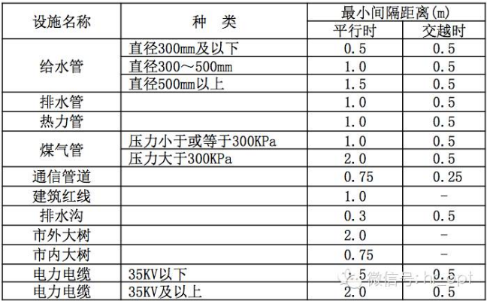
直埋通信线路与其他设施间最小净距表
c、直埋光缆与其他设施平行或交越时，其间距不得小于上表的规定。
d、光缆在地形起伏较大的地段（如山地、梯田、干沟等处）敷设时，应满足规定的埋深和曲率半径的要求。
e、直埋光缆穿越保护管的管口处应封堵严密。
f、直埋光缆进入人（手）孔处应设置保护管。光缆铠装保护层应延伸至人孔内距第一个支撑点约100mm 处。
g、应按设计要求装置直埋光缆的各种标志。
h、直埋光缆穿越障碍物时的保护措施应符合规范要求。
直埋光纤回填土应符合下列要求：
a、先填细土，后填普通土，且不得损伤沟内光缆及其他管线。
b、市区或市郊埋设的光缆在回填300mm细土后，需按原样恢复路面。每回填土约300mm处应夯实一次，并及时做好余土清理工作。
c、回土夯实后的光缆沟，在车行路面或地砖人行道上应与路面平齐，回土在路面修复前不得有凹陷现象；土路可高出路面50～100mm，郊区大地可高出150mm左右。需要用到路面微槽光缆时，光缆沟槽应切割平直，开槽宽度应根据敷设光缆的外径确定，一般应小于20mm；槽道内最上层光缆顶部距路面高度宜大于80mm，槽道总深度宜小于路面厚度的2/3；光缆沟槽的沟底应平整、无硬坎（台阶），不应有碎石等杂物；沟槽的转角角度应满足光缆敷设后的曲率半径要求。同时，还需要遵循下列要求：
a、在敷设光缆前，宜在沟槽底部铺10mm厚细砂或铺放一根直径与沟槽宽度相近的泡沫条作缓冲。
b、光缆放入沟槽后，应根据路面恢复材料特性的不同在光缆的上方放置缓冲保护材料。
c、路面的恢复应符合道路主管部门的要求，修复后的路面结构应满足相应路段服务功能的要求。
4、第四类：建筑物引上光纤和建筑物内楼道光纤敷设（约510米，实际长度以现场施工为准）。
引上光缆敷设
引上保护管的材质、规格、安装地点应符合规范要求。
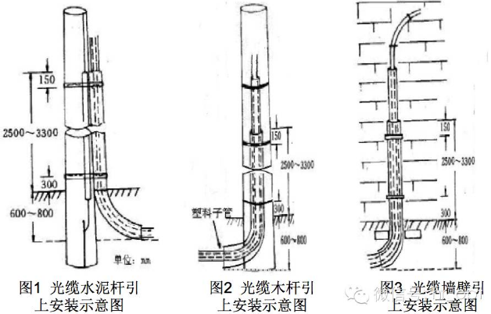
引上保护管在水泥杆、木杆和墙壁的绑扎固定方式应满足图1、2、3 的要求。
光缆在引上保护管上部的安装方式应符合图1的要求。
在人（手）孔内，建筑物内的引上光缆的走向应符合图3的要求。
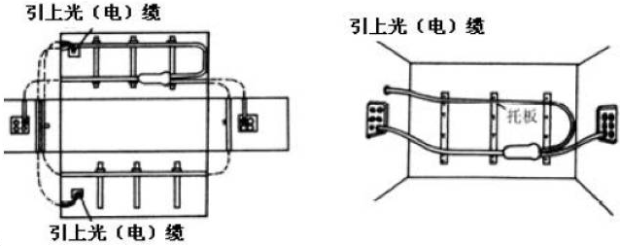
楼道光缆敷设
光缆在楼道中敷设一般采取在线槽和暗管敷设两种，应符合下列规定：
a、预埋线槽和暗管的的规格型号应符合规范要求。
b、预埋线槽和暗管两端宜用标志表示出编号等内容并喷上建设方标志。
c、预埋线槽宜采用金属线槽，预埋或密封线槽的截面利用率应为30％～50％。
d、敷设暗管宜采用钢管或阻燃聚氯乙烯硬质管。敷设4芯以上光缆时，直线管道的管径利用率应为50％～60％，弯管道应为40％～50％。
在线槽中敷设光缆应符合下列规定：
a、密封线槽内光缆布放应顺直，尽量不交叉，在光缆进出线槽部位、转弯处应绑扎固定。不宜与电力电缆交越，若无法满足时，必须采取相应的保护措施。
b、在水平、垂直线槽中敷设光缆时，应对光缆进行绑扎。垂直布放时绑扎间距不宜大于1.5m，间距应均匀，不宜绑扎过紧或使缆线受到挤压；水平布放时绑扎间距在5～10m。
c、光缆敷设不允许超过最大的光缆拉伸力和压扁力，光缆外护层不应有明显损伤。光缆不得布放在电梯或供水、供气、供暖管道竖井中；不应布放在强电竖井中。
d、在建设环境比较恶劣的楼道中敷设时，保护很重要。
e、在进出竖井的出入口和穿越墙体、楼板及防火分区的孔洞处应采用防火封堵材料封堵。
楼道缆线与配电箱、变电室、电梯机房、空调机房之间最小净距符合下表的规定。

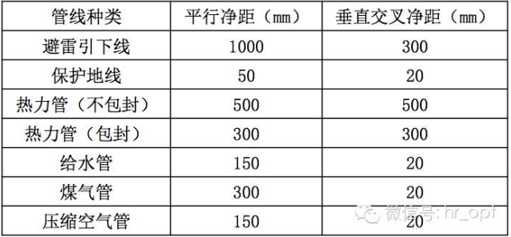
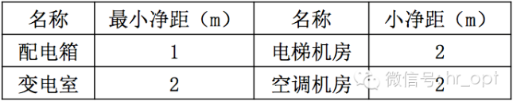
楼道内缆线暗管敷设与其它管线最小净距见下表的规定。
光纤熔接及测试（该工作由采购方安排专业人员负责）
部分光纤完成敷设后即由采购方那安排专业人员开展光纤熔接工作，包括：光纤盘线，尾纤熔接，光纤续接包制作、衰减测试，跳线及交换机安装等等。
光纤敷设施工计划
光纤敷设需要得到校方的许可方能开展施工，部分开挖路段如市政道路、人行道及绿化设施等还需要向政府有关部门报批申请，此工作均由施工单位负责完成，如牵涉到管道管井租用还需与权属到位协商沟通，如管道管井需租用则需提前告知由采购方，由采购方与对方协商处理。
光纤敷设施工在不影响热水正常供应前提下完成，光纤敷设施工结束后由采购方负责光纤熔接、尾纤熔接和站点交换机的联网调试，施工单位需积极配合完成，系统调试合格后采购方组织对工程项目进行验收。
五、对施工单位技术要求
1、具体工程的方案设计、施工设计图由施工单位负责，施工单位需根据现场实际情况做好施工图深化设计，并应符合国家最新安防技术规范及要求，并提供方案设计、施工图纸及施工组织方案给采购方确认后方可施工；
2、中标施工单位在完成现场勘查及方案设计后，需提供实际的工程量清单（附设备材料清单和设备材料技术需求书）（纸质4份及电子版本（word格式）一份），同时提供设计施工图（纸质版8套及电子版（cad格式）一份）及施工组织方案（纸质版3套及电子版（cad格式）一份）；
3、上述设计施工图、工程量清单及施工组织方案经采购方审核批准后，施工单位则根据施工图及施工组织方案完成光纤敷设施工；
4、施工单位在完成上述光纤敷设工作后需配合采购方人员完成光纤的熔接及系统的调试工作，并对开挖的路面及绿化进行修复，对有关孔洞进行封堵，负责清理施工现场产生的余泥垃圾；
5、项目负责人应常驻现场，能把控项目进度、安全和质量。
六、工程量及材料说明
（一）主要工程量清单
以下工程量为初步预估光纤的敷设位置及长度，仅供参考，投标人应根据现场实际情况综合考虑再进行报价，待施工图设计完成后，最终以采购人确认的施工图工程量为准。设计及工程费用总价控制在采购限价内。
初步考虑光纤敷设位置及预估算长度（注：此长度只是预估数，以现场实际勘查为准）
光纤编号 | 站名 | 管沟内敷设（米） | 管道敷设（米） | 直埋敷设（需配置光纤保护套管）  （米） | 建筑物内施工（需配置光纤保护套管）（米）
1# | 综合管沟 |  |  |  | 30
2# | 广美 |  | 1000 |  | 30
3# | 广工1期 |  |  | 150 | 30
4# | 广工2期 |  |  | 350 | 30
5# | 华工1期 |  |  | 100 | 30
6# | 华工2期 |  | 800 |  | 30
7# | 广药 |  | 800 |  | 30
8# | 广中医 |  | 1000 |  | 50
9# | 广外 |  | 600 | 150 | 30
10# | 中大1期 |  | 200 | 200 | 50
11# | 中大2期 |  |  |  | 20
12# | 星海 |  | 500 |  | 30
13# | 华师2 |  | 300 |  | 30
14# | 华师1 |  | 800 | 100 | 30
15# | 广大2期 |  | 1400 |  | 30
16# | 广大1期 |  | 600 |  | 30
 | 总计 | 10000 | 8000 | 1050 | 510
说明： |  | 1、要求施工单位所敷设的光纤采用铠装GYTS 12芯单模室外光缆，在报价时提供品牌及规格型号；
说明： |  | 2、光纤保护套管采用PVC40管；
说明： |  | 3、光纤的熔接及测试工作由采购方负责完成。
备注：建议按材料及人工分开报价。
七、工程施工注意事项
1、施工单位负责光纤、管材及配件的供货、安装；施工单位应使用合理的包装运输方式运输和装卸，使之完好安全到达施工现场，并承担费用，货物运送到需方指定地点后，由施工单位负责卸货，包吊卸、搬运、二次搬运、施工等。施工单位所供货物到施工现场后至系统调试验收完成前发生的任何货物破坏毁损等风险由施工单位承担。
2、报价文件提交时须提供深化设计方案、施工图和光纤、管材及配件选型参数（品牌型号等）；
3、施工注意事项
（1）安全第一。服从采购方的安全管理规章制度，进入校区施工需服从校区的安全管理规章制度，严格执行。
（2）施工单位为应充分察勘现场，施工时注意成品保护，必要时采取围护、覆盖等有效措施。
（3）包建筑垃圾外运，完工后场地清理。
（4）项目经理或安全员到场管理，且人证合一。
（5）充分考虑现场施工作业条件，如施工作业时间段、原材料水平+垂直运输、空间狭小、净高、有限空间以及在道路上施工对交通的影响等，有限空间作业必须严格按照采购方要求办理有限空间作业票经采购方批准后方可施工，道路施工如占道施工需向交警部门申请批准后方可作业，市政道路开挖需报批，校内道路开挖则需征得校方同意方可进行。
八、项目工期、质量要求、验收标准及质保期
（一）项目工期
本项目工期90日历天，含施工图设计时间。具体开工时间以甲方通知启动设计工作之日起。
（二）验收标准
项目验收按《安全防范工程技术规范》GB50348-2004及国家和行业相关的其他质量验收标准要求执行。
（三）质保期及质保期内需履行的特殊义务：质保期18个月。
九、工程费用及支付方式
（一）本工程采用总价包干，包工、包料、包工期、包质量、包安全、包安全文明施工、包验收、包调试、包结算、包资料整理、包综合治理等完成本项目的全部费用。
（二）本项目的总报价包含投标人按施工现场现状及施工环境根据采购人要求完成项目工作所需的全部人工、材料、工具、机具、利润、风险、相关措施费用及税费等费用、合同实施过程中应预见和不可预见费用等等。
（三）合同付款按施工进度支付，具体为：
1、合同签订后，甲方收到乙方请款资料后15个工作日内支付合同总价的10%作为合同预付款；
2、形象进度完成30%时，甲方收到乙方请款资料后15个工作日内支付工程款至合同总价的20%。
3、形象进度完成60%时，甲方收到乙方请款资料后15个工作日内支付工程款至合同总价的40%。
4、形象进度完成80%时，甲方收到乙方请款资料后15个工作日内支付工程款至合同总价的60%。
5、项目全部完工并竣工验收合格并按甲方要求完成合同结算手续后，甲方收到乙方请款资料后15个工作日内支付工程款至合同结算总造价的95%。
6、质保期期满且乙方质保期义务按要求履行完毕后，甲方收到乙方请款资料后15个工作日内付清余款（不计利息）。
7、每次付款前乙方开具符合国家税务规定的等额合格的增值税专用发票给甲方。乙方晚于付款期限提供的，甲方付款期限相应顺延。
十、投标文件
根据甲方要求的投标文件格式，进行密封报价（盖章）。投标文件应包含以下内容：
（一）商务部分（提供复印件，并加盖公章）
- 有效的企业工商营业执照、企业法人组织机构代码证书、税务登记证书（或三证合一）；
- 供应商调查表（格式见附件2）
- 法定代表人证明书、法定代表人授权委托书原件（格式见附件3和附件4）；
- 有效的资质证书和安全生产许可证；
- 本工程拟派项目负责人简历表（包括姓名、部门和职务、所学专业和毕业院校名称及毕业时间、主要资历、经验及承担过的类似项目，获得认证资质证书及复印件）；
- 投标人近3年内(2018年1月1日至今)完成过质量合格的类似工程项目业绩（需提供合同等相关证明材料复印件）；
- 投标人认为有必要的其他资质等材料复印件。
（二）技术部分（格式自定，加盖公章）
施工方案：施工单位应充分了解现场条件，并针对本项目制定切实可行的施工方案，包括但不限于：
- 总体实施方案；
- 实施进度计划和工期承诺书；
- 确保实施进度的技术和组织措施；
- 确保安全文明施工的技术和组织措施；
- 投入的机械设备；
- 投标人认为其它需要说明的文字。
（三）价格文件（加盖公章）
- 报价一览表：（格式见附件1）
- 报价明细表：采用工程量清单计价，包括但不限于工程量清单各项目单价及综合总报价，并注明未含税总价、税率及含税总价。
十一、评标方法
本项目采用经评审的最低投标价法确定中标候选人。同时通过投标人资格审查（见附件5）和投标文件有效性审查（见附件6）后，各投标人按有效投标报价由低至高的顺序依次排列，排名第一为第一中标候选人。采购人对中标人实行信用评价管理，具体按采购人供应商管理办法执行。
十二、勘踏现场
投标人有必要勘踏现场，充分了解清楚施工现场的环境和要求，以便投标人获取那些须投标人自己负责的有关编制投标文件和签署合同所涉及现场所有的资料。一旦中标，这种考察即被认为其结果已在中标文件中得到充分反映。考察现场的费用由投标人自己承担，如因对现场不了解导致报价的失误，由投标人承担。勘踏现场时间：2021年7月6日10:00时，集中地点：广州市番禺区大学城明志街1号信息枢纽楼一楼西门。勘踏现场联系人冯工，联系电话：020-39302056。投标人未在规定时间勘踏现场的，甲方不再另行组织，由投标人自行前往勘踏。
十三、递交投标文件
（一）投标单位以密封的形式（一式一份，无需装订）提供投标文件到：广州市番禺区大学城明志街1号信息枢纽楼9楼采购合同部，采购方接受现场递交或邮寄两种方式。
（二）投标文件递交截止时间：2021年7月26日北京时间15时30分前。递交的投标文件或投标文件信封未密封，或未在骑缝处盖章或签字，或逾期送达的采购方有权不予受理。
十四、本竞选文件在广东省招标投标监管网（网址：http://zbtb.gd.gov.cn/login）、广州大学城能源发展有限公司网站（网址：https://www.gzuci.com/）同时发布。本竞选文件在各媒体发布的文本如有不同之处，以在广州大学城能源发展有限公司网站发布的文本为准。
十五、采购人地址和联系方式
采购人：广州大学城能源发展有限公司
联系地址：广州市番禺区大学城明志街1号信息枢纽楼9楼
联系人：李工
联系电话：020-39302078

附件：1、报价一览表
2、供应商调查表
3、法定代表人身份证明书
4、法定代表人授权委托证明书
5、投标人资格审查表
6、投标文件有效性审查表

采购人：广州大学城能源发展有限公司
2021年7月2日

附件1
报价一览表
项目名称：广州大学城热水站环网通信光纤敷设工程工程
序号 | 项目名称 | 投标价（单位：人民币元）
1 | 投标总价 | 大写：  小写：
1.1 | 其中 | 设计费用：  工程费用：
2 | 投标工期
3 | 工程质量标准
4 | 保修期限
5 | 拟委派的项目  负责人 | 姓名
5 | 拟委派的项目  负责人 | 技术职称

注：（1）投标总价为人民币报价。
（2）投标总价是所有需采购人支付的本次项目采购的金额总数，应包括竞选文件要求的全部内容，投标人完成本项目（如果中标）所必须的所有成本费用和投标人应承担的一切税费，包括但不限于全部人工费、材料、设备、工具、机具、安装运输、规费、措施费、合理利润、管理费、税费等及清理现场的费用、合同实施过程中应预见和不可预见费用等等。
（3）若用小写表示的金额和用大写表示的金额不一致，以大写表示的金额为准。

投标人名称（盖章）：

日期：2021年月日
附件2
供应商调查表
项目名称：广州大学城热水站环网通信光纤敷设工程工程
供应商名称 |  |  |  | 法人代表
详细地址 |  |  |  | 邮 编
成立日期 |  | 营业执照号码 |  | 发证机构
固定电话号码 |  | 传真号码 |  | 注册资金
公司类型 |  |  | 机构性质
项目联系人 |  |  | 联系电话
经营范围
序号 | 资质证书（认证项目）名称 |  |  | 发证机关
1
2
3
主要服务行业 |  |  | 主要客户
近三年类似业绩
序号 | 服务单位 |  | 项目内容
1
2
3

投标单位（盖章）：

日期：2021年月日
附件3
法定代表人身份证明书

在我单位任职务，是我单位法定代表人，身份证号为，特此证明。

（单位盖章）

日期：2021年月日
单位通信地址：

邮政编码： 单位联系电话：

附：法定代表人身份证正反面或其他身份证明材料复印件

附件4
法定代表人授权委托证明书

兹授权（委托代理人姓名）为我方委托代理人，其权限是：办理 广州大学城能源发展有限公司组织的“广州大学城热水站环网通信光纤敷设工程”的投标和合同执行，以我方的名义处理一切与之有关的事宜。
本授权书自年月日签章之日起生效，特此声明。
附：代理人性别： 年龄： 职务：
身份证号码：
（营业执照等）注册号码：
企业类型：
经营范围：
附：被授权人有效身份证正反面或其他身份证明材料复印

（单位盖章）：

法定代表人（签字或盖章）：
被授权人（签字或盖章）：
日期： 2021年 月 日
说明：法定代表人亲自办理投标事宜的，无需提交本证明书。

附件5
投标人资格审查表
项目名称：广州大学城热水站环网通信光纤敷设工程
序号 | 评审内容 | 备注
1 | 具备有效的工商营业执照、企业法人组织机构代码证书、税务登记证书（或三证合一）（复印件盖章）
2 | 法定代表人证明书原件或法定代表人授权委托书原件
3 | 具有建筑智能化设计与施工贰级或以上资质
4 | 有效的安全生产许可证（复印件盖章）
5 | 投标人近3年内(2018年1月1日至今)完成过质量合格的类似工程项目业绩（需提供合同等相关证明材料复印件）
 | 评审结论（通过/不通过）
注：
- 投标人分栏中填写“√”表示该项符合竞选文件要求，“×”表示该项不符合竞选文件要求，“○”表示无该项内容；
- 经评标委员会审核后，出现一个“×”的结论为“不通过”，即按废标处理。
- 表中全部条件满足为“通过”，同意进入下一阶段评审。
- 如对本表中某种情形的评委意见不一致时，以评标委员会过半数成员的意见作为评标委员会对该情形的认定结论。

评委签名：

日 期：2021年 月 日

附件6
投标文件有效性审查表
项目名称：广州大学城热水站环网通信光纤敷设工程
序号 | 评审内容 | 投标人
1 | 投标文件未按竞选文件的规定密封、盖章和签署；
2 | 投标文件未按竞选文件规定的格式填写，内容不全或关键字迹模糊、无法辩认；
3 | 对同一竞选项目出现两个或以上的投标报价，且没声明哪个有效；
4 | 投标总报价高于采购限价；
5 | 投标总报价低于企业自身成本；
6 | 工期不满足竞选文件要求的；
7 | 施工方案或施工组织设计未响应竞选文件中已明确必须要作实质性响应的内容；
8 | 投标文件附有采购人不能接受的条件；
9 | 不符合竞选文件中规定的其他实质性要求。
 | 评审结论（通过/不通过）
注：
- 投标人分栏中填写“√”表示该项符合竞选文件要求，“×”表示该项不符合竞选文件要求，“○”表示无该项内容；
- 经评标委员会审核后，出现一个“×”的结论为“不通过”，即按废标处理。
- 表中全部条件满足为“通过”，同意进入下一阶段评审。
- 如对本表中某种情形的评委意见不一致时，以评标委员会过半数成员的意见作为评标委员会对该情形的认定结论。

评委签名：

日 期：2021年 月 日

